**pochowajcie mnie, czyli debiut projektu brokat!**

**1.12.23 premierę będzie miał utwór ,,pochowajcie mnie” - debiutancki singiel alternatywnego, elektronicznego projektu brokat. Przenikliwy tekst i emocjonalne brzmienia elektroniki tworzą atmosferę, która dotrze do każdego słuchacza.**

Ta piosenka to prawdziwa perła. Opowiada historię dziewczyny, która po odrzuceniu przed ołtarzem, postanawia zrobić coś... ekstremalnego. Ale uwaga, nie spodziewaj się smutnych tonów!

Nęcące w tym utworze są nieoczywiste rozwiązania i moc nieodkrytych dotąd połączeń – delikatny wokal Sabiny w połączeniu z intensywnymi synthami daje prawdziwą bombę emocjonalną!

Zapisz premierę [teledysku](https://www.youtube.com/watch?v=1OMpTjeH5n4)!

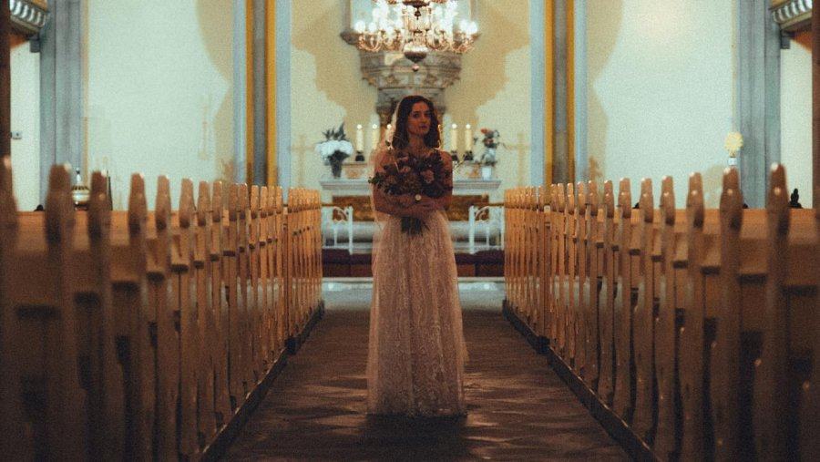

Czym jest brokat?

To świeże dźwięki flirtujące ze słowem. To muzyczna ekstrawagancja i tajemnica. To odrobina mroku i pełnia smaku.

Muzycznie projekt sięga po inspiracje między innymi elektroniczną sceną ukraińską czy (nie tylko elektroniczną) islandzką. Nęcące są nieoczywiste rozwiązania i moc nieodkrytych dotąd połączeń.

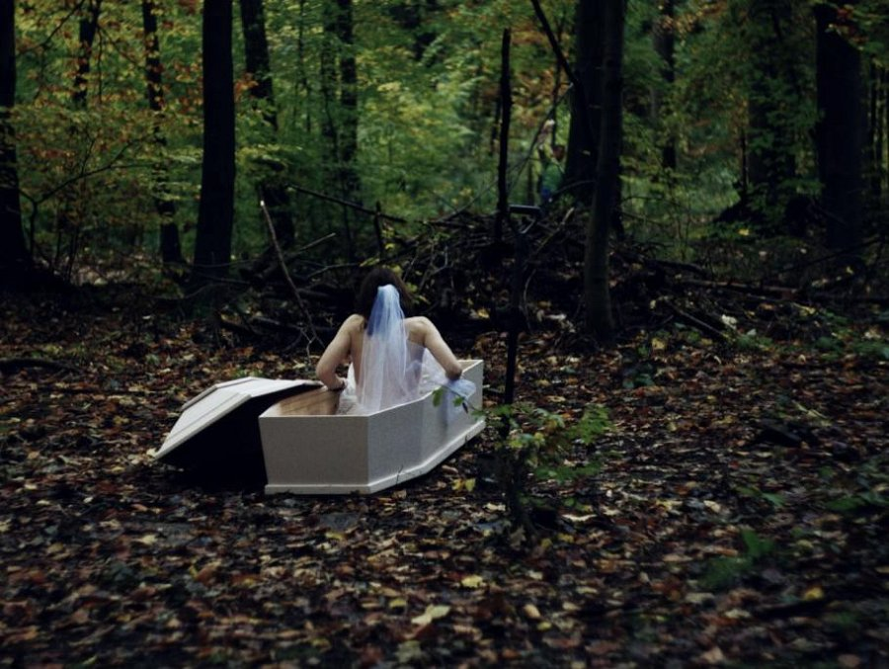

Projekt tworzy Sabina Broda - wokalistka, autorka tekstów i producentka, pochodząca z Cieszyna. Jej nadchodzące single są fuzją delikatnego wokalu z mocnymi brzmieniami. Całość dopełniają wżynające się w skórę i serce teksty. Rozpęd, jakiego nabierają piosenki Sabiny, wpisze się w wiele festiwali i imprez muzycznych, podczas których utwory te będą miały okazję wybrzmieć najmocniej.

Obserwuj ***brokat***:

[fb](https://www.facebook.com/brokatofficial)

[insta](https://www.instagram.com/hiperwrazliwosci)

[TikTok](https://www.tiktok.com/@nlokkwh?lang=pl-PL)

[YouTube](https://www.youtube.com/channel/UCbCrZmYhvFkJQPuAOKjLtjg)